**Currículo**

**ANDRÉ LUIS FERNANDES**

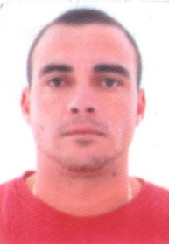

**DADOS PESSOAIS**

**Nascimento:** 24/10/1978

**Estado Civil**: Solteiro

**Fone**: (41) 9888-6474 ou (18) 99708-6163 ( recado)

**Endereço:** rua Paranaguá

**Bairro:** fonte nova

**Cidade:** araucária PR

**E-MAIL**: andrezaofernandesfernandes@gmail.com

**FORMAÇÃO ACADÊMICA**

Ensino Médio Completo

**CURSOS:**

Traçagem e Caldeiraria

Pintura Industrial

Hollyday Dector

**EXPERIÊNCIA PROFISSIONAL**

**Montagem tubulação ,fabricação e caldeiraria industrial, manutenção condicionamento ,estanqueidade ,montagem de internos de equipamentos,montagem de programação de gamagrafia**

Caldeireiro

Consórcio cncc Camargo Corrêa CNEC Ipojuca -PE

Período: 8 meses

Caldeireiro

Consórcio MGT Itajai - SC

Período: 9 meses

Mecânico montador

Consórcio ccpr Camargo Corrêa /promom - REPAR Araucária PR